Министерство науки и высшего образования Российской Федерации
ФГАОУ ВО «Уральский федеральный университет
имени первого Президента России Б.Н. Ельцина»
Институт новых материалов и технологий
Кафедра «Теплофизика и информатика в металлургии»

Использование конвейера данных реального времени
с Kafka

ОТЧЕТ
по практической работе № 3
по дисциплине «Основы методологии Development Operation»

Направление 09.03.02 «Информационные системы и технологии» (уровень бакалавриата)
Образовательная программа
09.03.02/33.02 «Информационные системы и технологии» (СУОС)

Студент
группы НМТ-423901 А.А. Егоров

Преподаватель:
профессор, д.т.н. В.В. Лавров

Екатеринбург
2025
СОДЕРЖАНИЕ

Практическая работа «Использование конвейера данных реального времени с Kafka» 3
1.1 Цель работы 3
1.2 Ход проведения работы 3
1.2.1 Разработка тестового приложения Visual Studio .NET Core 3
1.2.2 Размещение приложения в системе контроля версий GitHub 3
1.2.3 Сборка образов 3
1.2.4 Установка программы HeidiSQL для сопровождения базы данных в СУБД MariaDB 3
1.2.5 Настройка миграции базы данных в MariaDB 3
1.2.6 Демонстрация работы приложения брокером сообщений Kafka 3
1.3 Выводы 3
Приложение А Листинг программного кода приложения «Калькулятор» (контроллер) 4
Приложение Б Листинг программного кода приложения «Калькулятор» (KafkaConsumerService.cs) 5
Приложение В Листинг программного кода приложения «Калькулятор» (appsettings.json) 6
Приложение Г Листинг программного кода приложения «Калькулятор» (appsettings.Development.json) 7
Приложение Д Листинг программного кода приложения «Калькулятор» (Program.cs) 8

Практическая работа
«Использование конвейера данных реального времени с Kafka»

1.1 Цель работы
Обеспечить связь приложения с Apache Kafka. Переход данных из приложения калькулятора осуществляется в среду Kafka, а оттуда законченный расчет переходит в бд.

1.2 Ход проведения работы

1.2.1 Разработка тестового приложения Visual Studio .NET Core
Изменения в коде проекта заключались в добавлении сервисов Kafka (KafkaConsumerService, KafkaProducerHandler, KafkaProducerService), изменении контроллера и моделе. Изменения отражены в листинге кода.

1.2.2 Размещение приложения в системе контроля версий GitHub
Последняя версия приложения находится в репозитории в ветке Kafka (рис. 1).
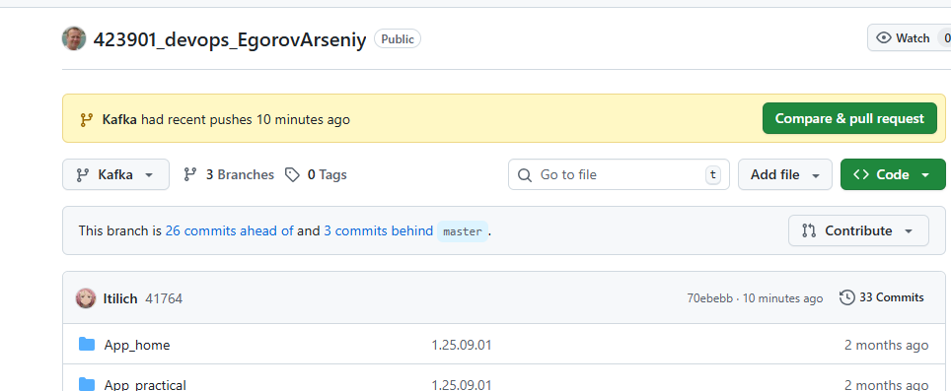
Рисунок 1 - Репозиторий

1.2.3 Сборка образов
Успешная сборка образа docker compose и запуск изображены на рисунке 2
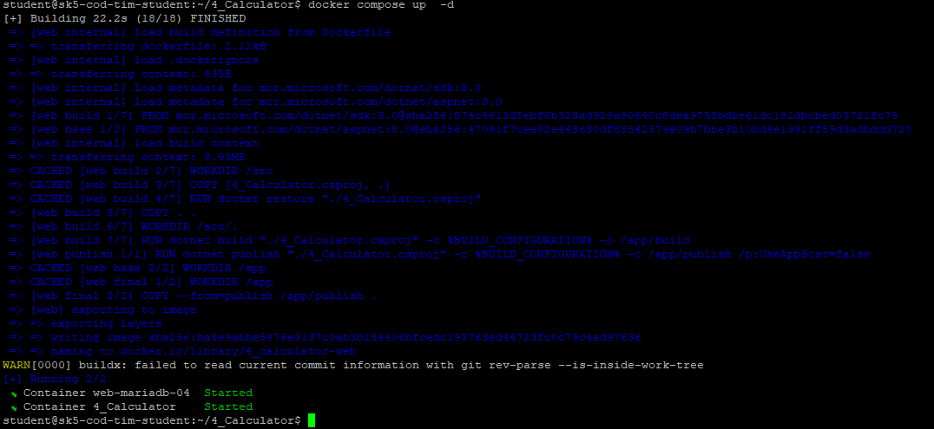
Рисунок 2 – сборка и старт образа docker compose

1.2.6 Демонстрация работы приложения брокером сообщений Kafka
На рисунке 3 изображен топик сервиса Kakfa с принятыми сообщениями.
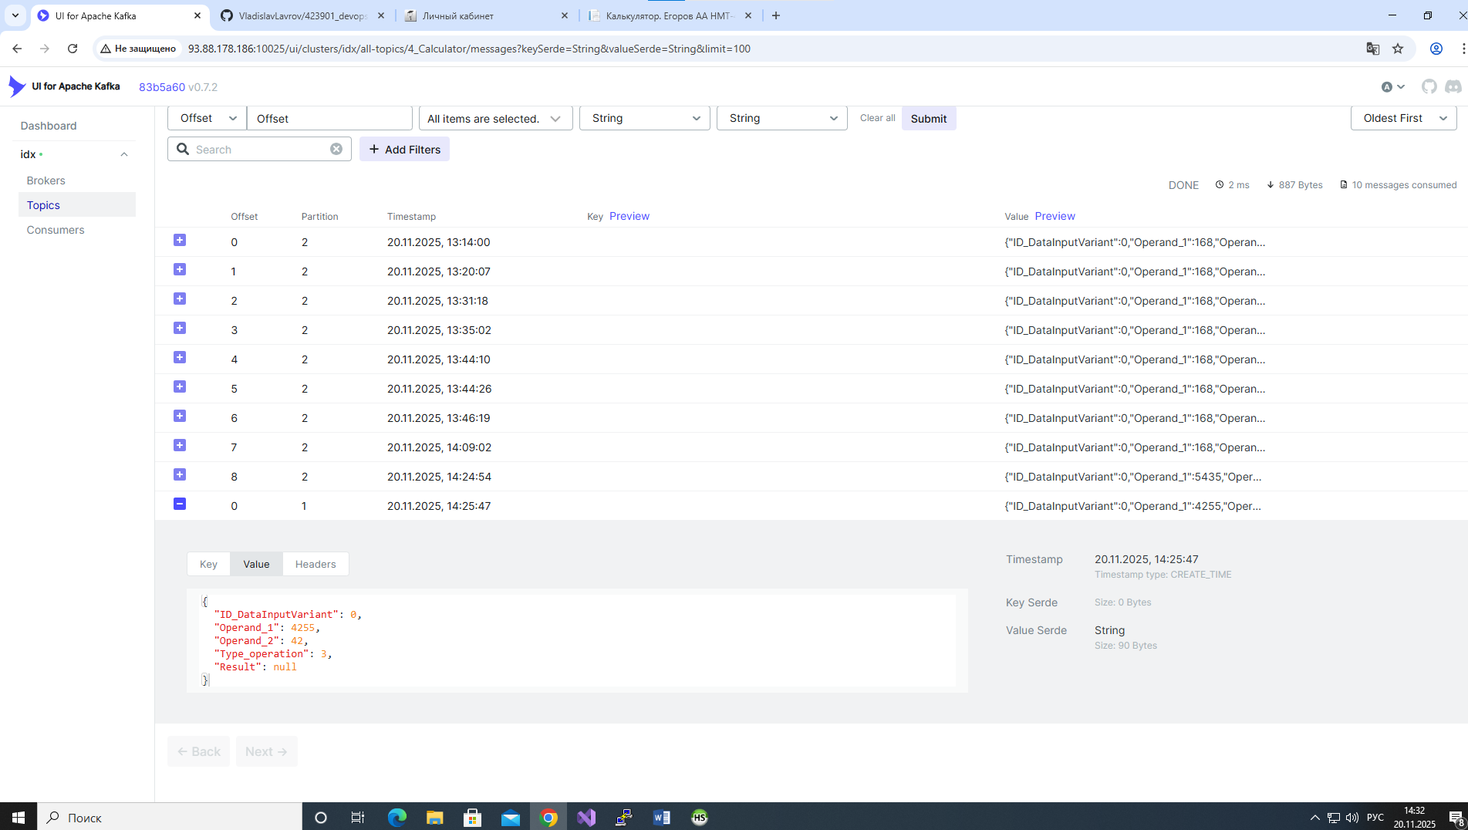
Рисунок 3 – сервис Kafka
На рисунке 4 изображено заполнение бд данными из последнего сообщения в Kafka
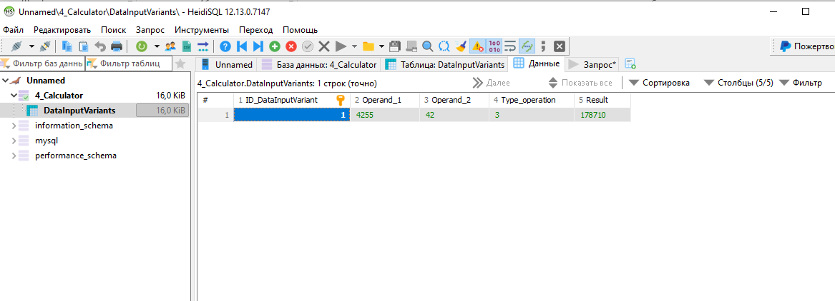

Рисунок 4 – Заполнение бд расчетными данными

1.3 Выводы
При выполнении данной лабораторной работы мы ознакомились с сервисом Apache Kafka, интегрировали в проект сервисы для работы с ней, реализовали расчет на её стороне и отправку данных в бд.

Приложение А Листинг программного кода приложения «Калькулятор» (контроллер)
using _4_Calculator.Data;
using _4_Calculator.Models;
using _4_Calculator.Services;
using Confluent.Kafka;
using Microsoft.AspNetCore.Components.Forms;
using Microsoft.AspNetCore.Mvc;
using Microsoft.Extensions.Logging;
using System.Diagnostics;
using System.Text.Json;

namespace _4_Calculator.Controllers
{
public class HomeController : Controller
{
private CalculatorContext _context;
private readonly ILogger<HomeController> _logger;
private readonly KafkaProducerService<Null, string> _producer;
public HomeController(CalculatorContext context, ILogger<HomeController> logger, KafkaProducerService<Null, string> producer)
{
_context = context;
_logger = logger;
_producer = producer;
}
public IActionResult Index()
{
return View();
}
[HttpGet]
public IActionResult Calculator()
{
return View();
}
[HttpPost]
[ValidateAntiForgeryToken]
public async Task<IActionResult> Calculator(double number1, double number2, Operation operation)
{
var dataInputVariant = new DataInputVariant
{
Operand_1 = number1,
Operand_2 = number2,
Type_operation = operation,
};

await SendDataToKafka(dataInputVariant);
return RedirectToAction(nameof(Calculator));

///return RedirectToAction(nameof(Calculator));
}
public IActionResult Callback([FromBody] DataInputVariant inputData)
{
SaveDataAndResult(inputData);
return Ok();
}
private DataInputVariant SaveDataAndResult(DataInputVariant inputData)
{
_context.DataInputVariants.Add(inputData);
_context.SaveChanges();
return inputData;
}
private async Task SendDataToKafka(DataInputVariant dataInputVariant)
{
var json = JsonSerializer.Serialize(dataInputVariant);
await _producer.ProduceAsync("4_Calculator", new Message<Null, string>
{ Value = json });
}
public IActionResult Privacy()
{
return View();
}

[ResponseCache(Duration = 0, Location = ResponseCacheLocation.None, NoStore = true)]
public IActionResult Error()
{
return View(new ErrorViewModel { RequestId = Activity.Current?.Id ?? HttpContext.TraceIdentifier });
}
}
}

Приложение Б Листинг программного кода приложения «Калькулятор» (KafkaConsumerService.cs)
using _4_Calculator.Controllers;
using _4_Calculator.Data;
using _4_Calculator.Models;
using Confluent.Kafka;
using Microsoft.Extensions.Configuration;
using Microsoft.Extensions.Hosting;
using System;
using System.Diagnostics.Metrics;
using System.Net.Http.Json;
using System.Reflection.Metadata;
using System.Text.Json;
using System.Threading;
using System.Threading.Tasks;
using System.Xml.Linq;

namespace _4_Calculator.Services
{
public class KafkaConsumerService : BackgroundService
{
private readonly string _topic;

private readonly IConsumer<Null, string> _kafkaConsumer;

private readonly IServiceProvider _serviceProvider;

private readonly IHttpClientFactory _clientFactory;

public KafkaConsumerService(IConfiguration config, IServiceProvider serviceProvider, IHttpClientFactory clientFactory)
{
var consumerConfig = new ConsumerConfig();

config.GetSection("Kafka:ConsumerSettings").Bind(consumerConfig);

_topic = config.GetValue<string>("Kafka:TopicName");

_kafkaConsumer = new ConsumerBuilder<Null, string>(consumerConfig).Build();

_serviceProvider = serviceProvider;

_clientFactory = clientFactory;
}
protected override Task ExecuteAsync(CancellationToken stoppingToken)
{
return Task.Run(() => StartConsumerLoop(stoppingToken), stoppingToken);
}

private async Task StartConsumerLoop(CancellationToken cancellationToken)
{
_kafkaConsumer.Subscribe(_topic);
while (!cancellationToken.IsCancellationRequested)
{
try
{
var cr = _kafkaConsumer.Consume(cancellationToken);
var ip = cr.Message.Value;
var inputData = JsonSerializer.Deserialize<DataInputVariant>(cr.Message.Value);
var result = CalculatorLibrary.CalculateOperation(inputData.Operand_1, inputData.Operand_2, inputData.Type_operation);
inputData.Result = result.ToString();
var httpClient = _clientFactory.CreateClient();
await httpClient.PostAsJsonAsync($"http://localhost:5004/Home/Callback", inputData);
Console.WriteLine($"Message key: {cr.Message.Key}, value: {cr.Message.Value}");
}
catch (OperationCanceledException)
{
break;
}
catch (ConsumeException e)
{
if (e.Error.IsFatal)
{
break;
}
}
catch (Exception e)
{
break;
}
}
}
public override void Dispose()
{
_kafkaConsumer.Close();
_kafkaConsumer.Dispose();
base.Dispose();
}
}
}

Приложение В Листинг программного кода приложения «Калькулятор» (appsettings.json)
{
"ConnectionStrings": {
"DefaultConnection": "Server=mariadb; Database=4_Calculator; Uid=root; Pwd=password; Character Set=utf8; ConvertZeroDatetime=True;"
},
"Kafka": {
"ProducerSettings": {
"BootstrapServers": "93.88.178.186:9094",
"SaslMechanism": "Plain",
"SecurityProtocol": "Plaintext"
},
"ConsumerSettings": {
"BootstrapServers": "93.88.178.186:9094",
"GroupId": "4_Calculator",
"SaslMechanism": "Plain",
"SecurityProtocol": "Plaintext",
"AutoOffsetReset": "Earliest",
"EnableAutoCommit": true
},
"TopicName": "4_Calculator"
},
"Kestrel": {
"Endpoints": {
"Http": { "Url": "http://0.0.0.0:5004" }
}
},
"Logging": {
"LogLevel": {
"Default": "Information",
"Microsoft.AspNetCore": "Warning"
}
},
"AllowedHosts": "*"

}

Приложение Г Листинг программного кода приложения «Калькулятор» (appsettings.Development.json)
{
"ConnectionStrings": {
"DefaultConnection": "Server=93.88.178.186; Port=5023; Database=4_Calculator; Uid=root; Pwd=password; Character Set=utf8; ConvertZeroDatetime=True;"
},
"Kafka": {
"ProducerSettings": {
"BootstrapServers": "93.88.178.186:9094"
},
"ConsumerSettings": {
"BootstrapServers": "93.88.178.186:9094"
}
},
"DetailedErrors": true,
"Logging": {
"LogLevel": {
"Default": "Information",
"Microsoft.AspNetCore": "Warning"
}
}
}

Приложение Д Листинг программного кода приложения «Калькулятор» (Program.cs)
using _4_Calculator.Data;
using _4_Calculator.Controllers;
using Microsoft.EntityFrameworkCore;
using Microsoft.Extensions.Options;
using Confluent.Kafka;
using _4_Calculator.Services;

namespace Calculator
{
public class Program
{
public static void Main(string[] args)
{
var builder = WebApplication.CreateBuilder(args);

// Add services to the container.
builder.Services.AddControllersWithViews();

string mariadbCS = builder.Configuration.GetConnectionString("DefaultConnection");

builder.Services.AddDbContext<CalculatorContext>(options =>
{
options.UseMySql(mariadbCS, new MySqlServerVersion(new
Version(10, 5, 15)));
});
builder.Services.AddRazorPages();

builder.Services.AddHttpClient();

builder.Services.AddHostedService<KafkaConsumerService>();
builder.Services.AddSingleton<KafkaProducerHandler>();
builder.Services.AddSingleton<KafkaProducerService<Null, string>>();

var app = builder.Build();

// Configure the HTTP request pipeline.
if (!app.Environment.IsDevelopment())
{
app.UseExceptionHandler("/Home/Error");
// The default HSTS value is 30 days. You may want to change this for production scenarios, see https://aka.ms/aspnetcore-hsts.
app.UseHsts();
}

app.UseHttpsRedirection();
app.UseStaticFiles();

app.UseRouting();

app.UseAuthorization();

app.MapControllerRoute(
name: "default",
pattern: "{controller=Home}/{action=Index}/{id?}");

app.Run();
}
}
}

